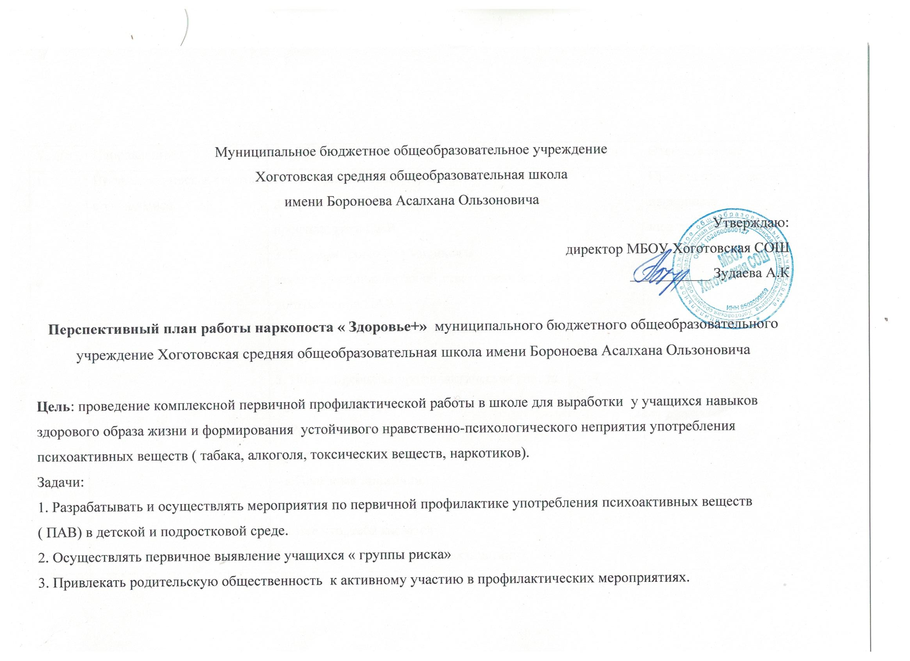

|  |  |  |  |  |
| --- | --- | --- | --- | --- |
| № п/п | Направления | Содержание | Срокти | Ответственные |
| 1 | Профилактическая работа с учащимися | 1. Составление планов работы. 2. Организация встреч со специалистами по профилактике ПАВ 3. Информирование учащихся о законодательных актах об ответственности за употребление ПАВ. 4. Проведение акций по профилактике негативных явлений 5. Индивидуальная профилактическая работа с учащимися « группы риска» 6. Реализация и анализ работы по превентивным программам   - « Полезные привычки»  - « Все цвета кроме черного»  - « Все что, тебя касается»  7.Участие в единых профилактических неделях |  | Председатель, члены наркопоста, инспектор ПДН |
| 2. | Диагностическая работа с учащимися | 1. Психологическая диагностика 2. Социологический опрос«Выявление уровня немедицинского потребления наркотических средств среди несовершеннолетних» 3. Профосмотры учащихся |  | Председатель, психолог, члены наркопоста, медицинскийй работник |
| 3 | Профилактическая работа с родителями | 1. Информирование родителей законодательных актах об ответственности за употребление ПАВ 2. Организация встреч со специалистами по профилактике ПАВ 3. Индивидуальная работа |  | Инспектор ПДН, председатель, члены наркопоста, медицинский работник |
| 4 | Диагностическая работа с родителями | Социально-педагогическая диагностика ( анкетирование) | В течение года | Председатель, психолог, члены наркопоста, |
| 5 | Организационно-методическая работа | 1. Мониторинг деятельности наркопоста «Здоровье+» 2. Организация и учетработы наркопоста |  | Администрация школы |
| 6 | Формы отчетности | 1. В муниципальные органы управления образования. 2. Акт сверки в ПДН |  | Председатель, администрация школы |

Председатель Павлова Т.М.